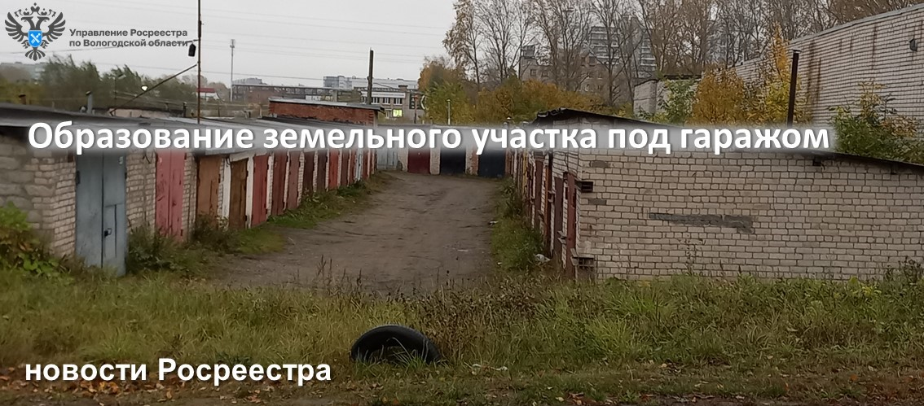
Рубрика Росреестра: спрашивали? Отвечаем!
На вопросы вологжан отвечает начальник отдела государственной регистрации земельных участков, арестов, ограничений Управления Росреестра по Вологодской области Елена Бусырева.
Вопрос: Являюсь собственником гаража в гаражно-строительном кооперативе, право собственности на гараж не зарегистрировано. На территории кооператива образован земельный участок, находящийся в аренде со множественностью лиц на стороне арендатора, количество арендаторов более 100. Оформлению гаража и земельного участка под ним в собственность препятствовала необходимость собрать согласие всех арендаторов на образование земельного участка под моим гаражом. Прошу разъяснить, необходимо ли такое согласие в настоящее время?
Ответ: Действительно, согласно ч. 4 ст. 11.8 Земельного кодекса РФ образование земельных участков допускается при наличии в письменной форме согласия землепользователей, землевладельцев, арендаторов, залогодержателей исходных земельных участков.
До 1 октября 2023 года законодательством не было предусмотрено исключения из указанного правила при образовании земельных участков на территории гаражных кооперативов.
Ситуация изменилась с вступлением в силу Федерального закона от 24.07.2023 № 338-ФЗ «О гаражных объединениях и о внесении изменений в отдельные законодательные акты Российской Федерации».
На текущую дату согласие граждан – арендаторов исходного земельного участка на образование земельного участка, подлежащего предоставлению гражданину, использующему расположенный на нем гараж, не требуется.

Контакты для СМИ:
Пресс-служба Управления Росреестра по Вологодской области
(8172) 72 86 11, доб. 1045
press@r35.rosreestr.ru
160001, г. Вологда, ул. Челюскинцев, д. 3

